www.isboken.blogspot.com
Gå in och ”provläs” början på boken

Boken finns ute i nätbokhandel

ISBOKEN
Vinterfiske
Isjakt
Långfärdskridskor
Skridskosegling
Issäkerhet
*

Författare; Lisbet Olofsson, Robertsfors,
tillsammans med Teknologie Doktor
Lennart Fransson, Luleå
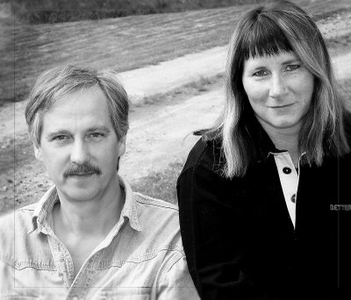

Utvecklingen av Isboken.
Lisbet och Lennart började samarbeta 2003 för att skriva boken om aktiviteter på is som skulle fylla tomrummet av kunskap som man tyckte fattades. Lisbet jobb blev att"översätta" Lennarts kunskap, erfarenhet och intresse för den vetenskapliga delen - att göra den begriplig för alla som inte är bekant med den akademiska världen.
*
När boken började ta form, när Lennarts ord förvandlades till vardagsspårk påbörjades en tanke på vad boken skulle tänkas användas till. I början hade Lisbet stora planer på att Länsstyrelsen i Västerbotten skulle förstå vilken otrolig skatt denna bok kunde bli för länet. Hon stred hårt för att man skulle göra en "informationsbok" där olika lämpliga fiskevatten för olika sorts fiske skulle läggas in. Kartor, beskrivningar till sjöar och vattendrag i länet som sedan kunde locka turister till länet. Vart det var lämpligt att prova isjakt, skridskosegling, långfärdsskridskor och sedan olika klubbar och föreningar.
*
Den planen gick i sank när ingen såg nyttan med den har sortens bok. Mycket jobb, många obetalde möten, många samtal och oändligt stor mängd energi som inte gav någon utdelning. Trött, slut, less och lätt maktlös lades manuset på "is", på mognad och för ett senare tillfälle.
*
Med nya krafter, nyare kunskap och med en brinnande iver tog Lisbet tag i boken igen och Lennart fick ännu en gång anstränga sig för att förklara uttryck, formler och formuleringar så Lisbet skulle förstå och omvandla det till nått begripligt.
*
Den här gången tillbringades en hel kväll med att diskutera igenom i vilken form boken skulle bli. Borta var tanken på kartor, vackra bilder och stort format. Nu fanns bara en gemensam nämnare kvar; någon slags handbok, en bok som man kan ha med sig i sidofickan ut på isen.
*
Det blev - ISBOKEN en pocketbok full med högteknologisk vetenskap översatt så att alla kan ta del av hur man tillbringar tid på isen utan att känna sig osäker.

ISBOKEN
Forskningen möter verkligheten - en doktor i is & en friskvårdskonsult =
*
ISBOKEN
Vinterfiske
Isjakt
Långfärdskridskor
Skridskosegling
Issäkerhet

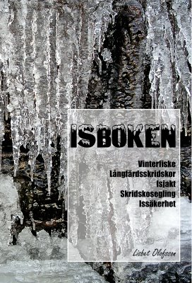
INNEHÅLL:
vinterfiske
långfärdskridskor
vatten - fakta
isjakt - issegling
skridskosegling
isens egenskaper - fakta
sträng kyla
issäkerhet
olika fiskar
lästips
Baksida av bok
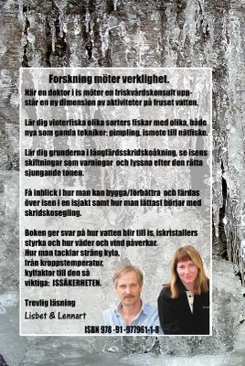
Forskning möter verkligheten. När en doktor i is möter en friskvårdskonsult uppstår en ny dimension av aktiviteter på fruset vatten.
Lär dig vinterfiska olika sorters fiskar med olika, båda nya som gamla tekniker; pimpling, ismete till nätfiske.
Lär dig grunderna i långfärdsskridskoåkning, se isens skiftningar som varningar och lyssna efter den rätta sjungande tonen.
Få inblick hur man kan bygga/förbättra och färdas över isen i en isjakt samt hur man lättast börjar med skridskosegling.
Boken ger svar på hur vatten blir till is, iskristallers styrka, och hur väder och vind påverkar. Hur man tacklar sträng kyla, från kroppstemperatur, kylfaktor och till den så viktiga;
ISSÄKERHETEN.
ISBN-nummer; 978-91-977961-1-8

